**МИНОБРНАУКИ РОССИИ**

**Санкт-Петербургский государственный**

**электротехнический университет**

**«ЛЭТИ» им. В.И. Ульянова (Ленина)**

**Кафедра МОЭВМ**

отчет

**по практической работе №2**

**по дисциплине «Качество и метрология программного обеспечения»**

**Тема: Анализ структурной сложности графовых моделей программ**

|  |  |  |
| --- | --- | --- |
| Студент гр. 8304 |  | Воропаев А.О. |
| Преподаватель |  | Ефремов М.А. |

Санкт-Петербург

2022

**Цель работы.**

Выполнить оценивание структурной сложности двух программ с помощью критериев:

• Минимального покрытия вершин и дуг графа управления;

• Выбора маршрутов на основе цикломатического числа графа.

**Ход работы.**

1. Было выполнено построение графа по программе из лабораторной работы №1:

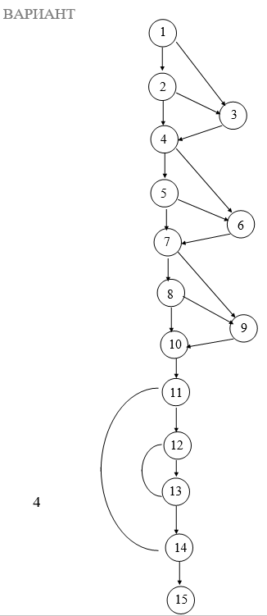 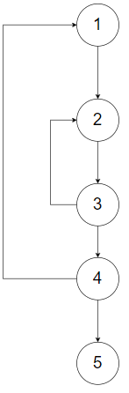

1. Был проведен ручной расчет маршрутов по первому критерию:
   1. Граф из лабораторной №2 (вариант 4)

М1: **1**-**2**-3-**4**-**5**-6-**7**-**8**-9-10-11-12-**13**-12-13-**14**-11-12-13-14-15 (8)

М2: **1**-3-**4**-6-**7**-9-10-11-12-**13**-**14**-15 (4)

M3: **1**-**2**-**4**-**5**-**7**-**8**-10-11-12-**13**-**14**-15 (8)

* 1. Граф, построенный по программе из лабораторной №1

М1: 1-2-**3**-2-3-**4**-1-2-3-4-5

$$S=2$$

1. Был проведен ручной расчет маршрутов по второму критерию:
   1. Граф из лабораторной №2 (вариант 4)

$$Z=22-15+2*1=9$$

М1: 12-**13** (1)

М2: 11-12-**13**-**14** (2)

M3: **1**-**2**-**4**-**5**-**7**-**8**-10-11-12-**13**-**14**-15 (8)

M4: **1**-**2**-3-**4**-**5**-**7**-**8**-10-11-12-**13**-**14**-15 (8)

M5: **1**-3-**4**-**5**-**7**-**8**-10-11-12-**13**-**14**-15 (7)

M6: **1**-**2**-3-**4**-**5**-6-**7**-**8**-10-11-12-**13**-**14**-15 (8)

M7: **1**-**2**-3-**4**-6-**7**-**8**-10-11-12-**13**-**14**-15 (7)

M8: **1**-**2**-3-**4**-5-**7**-**8**-9-10-11-12-**13**-**14**-15 (7)

M9: **1**-**2**-3-**4**-5-**7**-9-10-11-12-**13**-**14**-15 (6)

=54

* 1. Граф, построенный по программе из лабораторной №1

$$Z=6-5+2*1=3$$

М1: 2-**3** (1)

М2: 1-2-**3**-**4** (2)

M3: 1-2-**3**-**4**-5 (2)

$$S=1+2+2=5$$

1. Был проведен программный расчет маршрутов для двух критериев:
   1. Граф из лабораторной №2 (вариант 4)

Первый критерий:

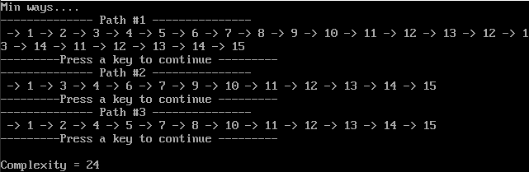

Второй критерий:

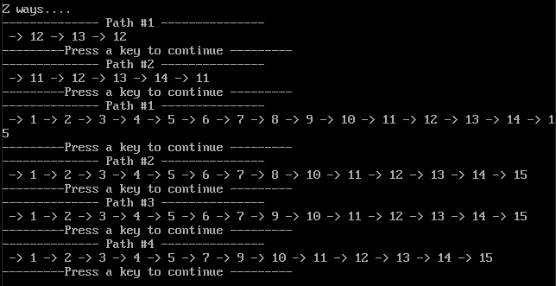

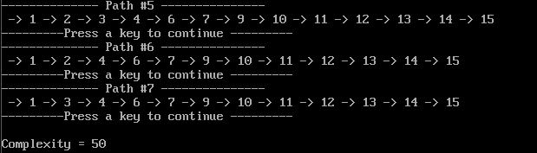

* 1. Граф, построенный по программе из лабораторной №1

Первый критерий:

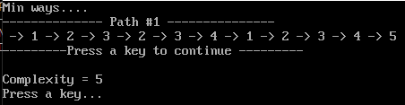

Второй критерий:

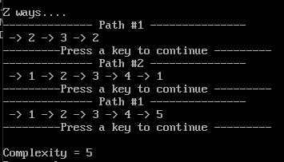

**Заключение**

В ходе выполнения работы была выполнена оценка структурной сложности двух программ с помощью критериев минимального покрытия вершин и дуг графа управления и выбора маршрутов на основе цикломатического числа графа.